Dinâmica não linear

Aluno Ruben Esteche Araújo

CPF.: 109.429.904-98

**4 questão**

b)

Decaimento algébrico da questão:

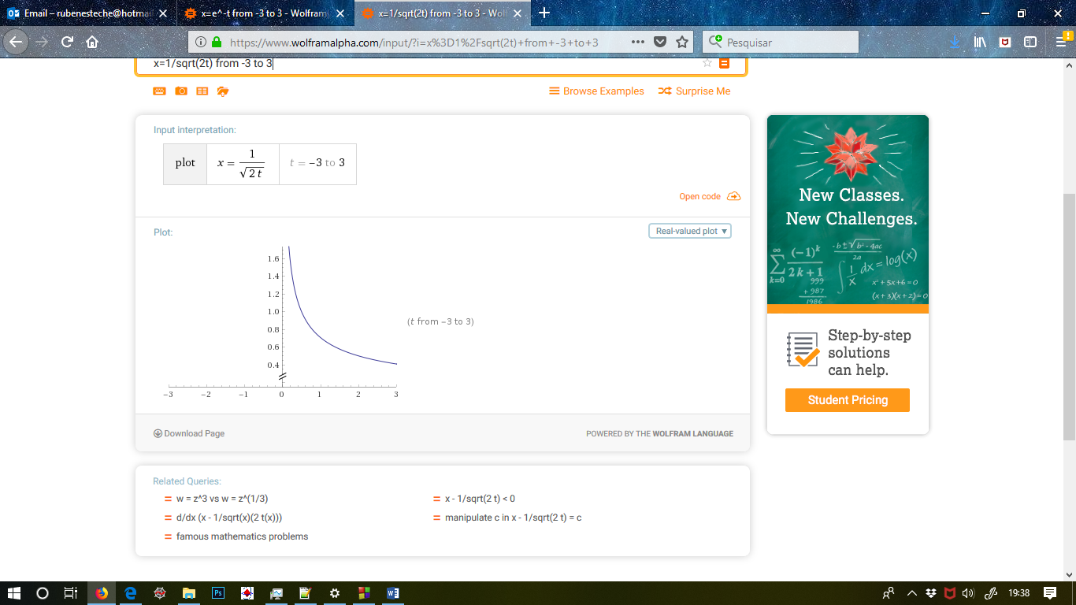

Decaimento exponencial da questão:

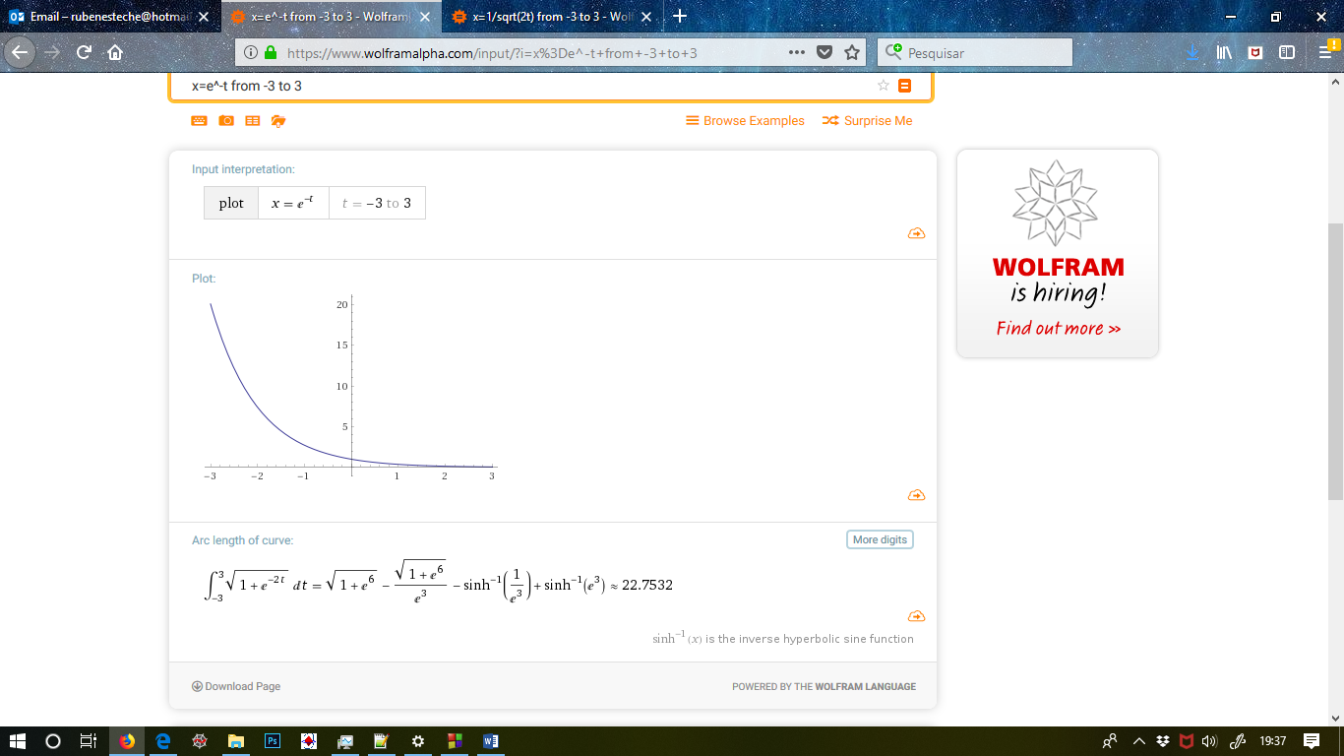

Nitidamente, podemos observar com clareza que o decaimento algébrico ocorre de forma absurdamente mais lenta que o decaimento exponencial, que num pequeno intervalo de tempo “**basicamente”** já alcança o zero da sua função; Como era esperado de se mostrar através dessa questão.

**6 questão**

Código que utilizei:

#include<stdlib.h>

#include<math.h>

#include<stdio.h>

int main(){

//variaveis do problema

int n,i,r;

double x, dx, t, dt=1;

//arquivo para armazenar pontos de solução

FILE *solucao;

solucao = fopen("solucao.txt","w+");

//interação com usuário

printf("ola! esse codigo ira resolver a EDO dx/dt=-x, com a condicao inicial baseada no seu cpf\n");

printf("para isso, nos informe o valor dos 4 primeiros digitos do seu cpf:\n");

scanf("%d",&r);

printf("quantas interacoes voce deseja realizar?\n");

scanf("%d",&n);

x=r/1000;

//interações

for(i=0;i<n;i++){

fprintf(solucao,"%lf %lf\n", t,x);

dx = x + (-x)*dt;

x = dx;

t= t+dt;

}

fclose(solucao);

printf("seu arquivo foi criado com sucesso!\nos pontos de solucao estao dentro da pasta do projeto\nao lado esquerdo esta o tempo, e do direito o valor de x correspondente xD");

return 0;

}

b) Resultados para:

**∆t=1**: 0,000000 (com um dt tão alto, o problema convergiu para zero em um tempo ainda finito)

**∆t=10-1** : 0,348678

**∆t=10-2** : 0,366032

**∆t=10-3** : 0,367695

**∆t=10-4** : 0,367861

c) Gráficos plotados através do programa Origin

Erro relativo

E vs ∆t; onde E=|x’(1) – x(1)| :

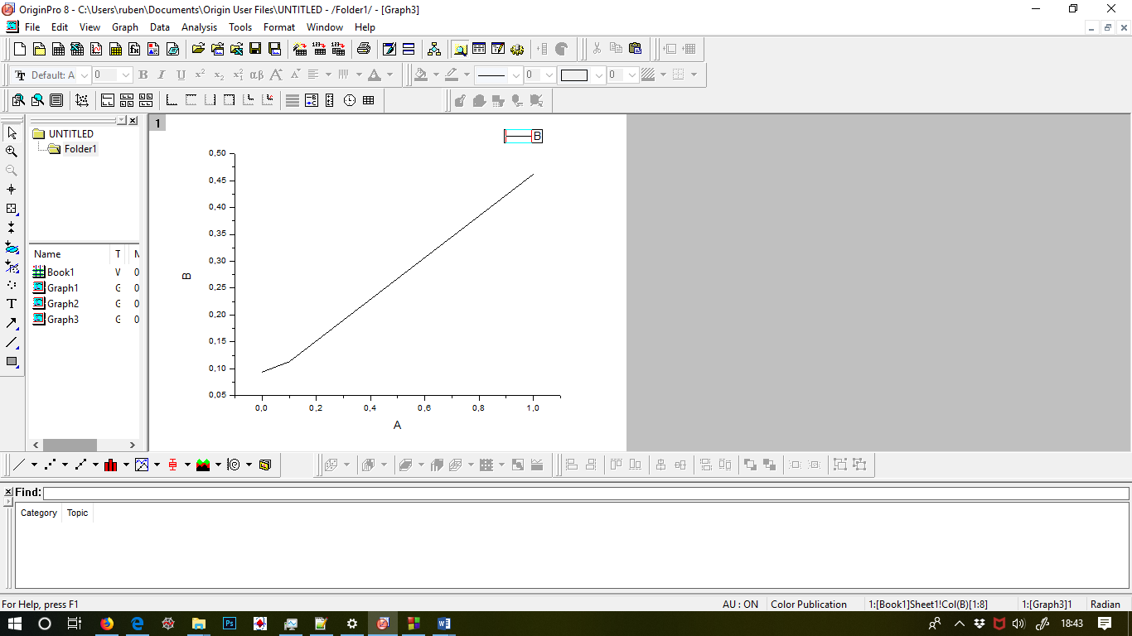

Ou seja, conforme o intervalo dt de tempo aumenta, o erro relativo as grandezas aumenta quase que proporcionalmente.

O mesmo gráfico em escala logarítmica:

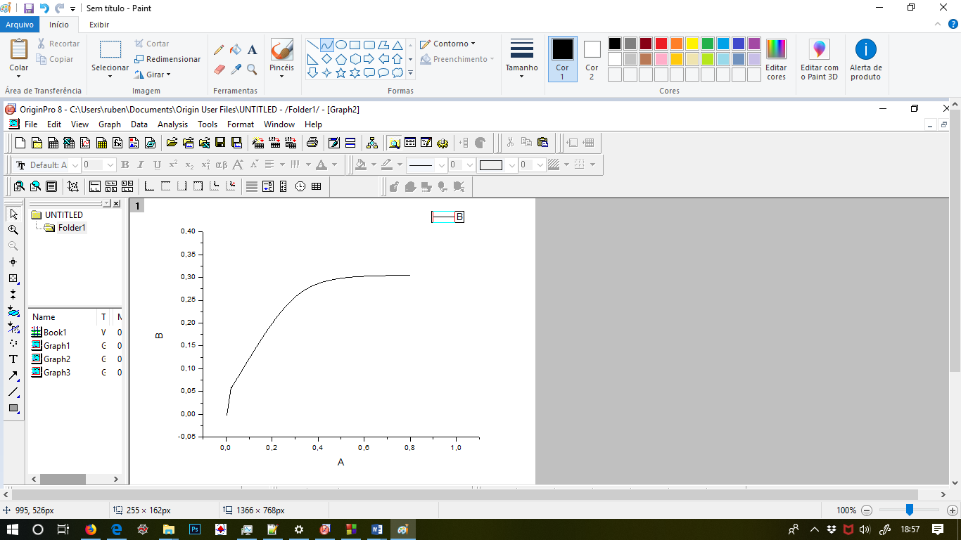

**7 questão**